西安电子科技大学

计算机与网络安全综合实验 课程实验报告

实验名称 Internet接入实验

网络与信息安全 学院 2318039 班
成 绩

姓名 魏朝旭 学号 23009201082
同作者 无
实验日期 2026 年 5 月 14 日

指导教师评语：

指导教师：
年 月 日
实验报告内容基本要求及参考格式
一、实验目的
二、实验所用仪器（或实验环境）
三、实验基本原理及步骤（或方案设计及理论计算）
四、实验数据记录（或仿真及软件设计）
五、实验结果分析及回答问题（或测试环境及测试结果）

实验1. 终端以太网接入Internet实验

一、实验目的

验证宽带接入网络的设计过程。

验证接入控制设备的配置过程。

验证终端宽带接入过程。

验证身份鉴别协议工作原理。

验证本地鉴别方式鉴别终端用户过程。

验证用户终端访问Internet过程。

二、实验任务
- 使用自己的语言简述终端以太网接入Internet的过程。
终端设备通过以太网链路接入交换机，最终上联至作为接入网关的路由器。终端启动 PPPoE 拨号程序，向路由器发起连接请求并提交用户名与密码。路由器调取本地用户数据库完成身份校验，认证通过后，从预设 IP 地址池中为终端分配 IP 地址，同步建立 PPP 虚拟链路并生成对应路由条目。终端获取网络参数后，即可经由路由器转发数据，正常访问互联网及内网服务器。
- 使用自己的语言简述该实验原理。
本实验采用PPPoE + 本地 AAA 认证架构实现宽带接入。路由器开启 PPPoE 服务端功能，并在本地存储合法用户账号与密码；终端将 PPP 报文封装在以太网帧内发起拨号请求。路由器接收请求后启用本地身份鉴别，校验通过后调用 IP 地址池分配地址、创建虚拟访问接口、生成路由，以此实现终端入网与外网访问。
- 实验步骤
(1)搭建网络拓扑
使用 Cisco Packet Tracer 搭建实验环境，包含两台终端 PC、两台交换机、两台路由器及一台 Web 服务器，使用直连线完成设备互联，逐一开启所有设备接口，保证物理链路正常。
(2)配置路由器接口 IP
分别为两台路由器的内外网接口配置 IP 地址与子网掩码，完成直连网段基础网络配置，确保相邻设备二层、三层互通。
(3)配置路由规则
在路由器上配置静态路由，明确各网段转发路径，实现全网设备路由可达。查看路由表，确认路由条目生效。
(4)路由器 PPPoE 功能配置
在接入路由器中创建本地用户账号、配置 IP 地址池、新建虚拟模板与 VPDN 拨号组，并在内网接口启用 PPPoE 协议，绑定对应虚拟模板，指定 PPP 认证方式。
(5)终端 PPPoE 拨号连接
在 PC 端打开 PPPoE 拨号工具，输入提前配置好的用户名和密码，点击连接，界面显示连接成功即代表拨号完成。
(6)连通性测试
在终端使用 ping 命令测试网关、外网服务器地址，能正常收到回复数据包，说明终端已成功接入互联网。
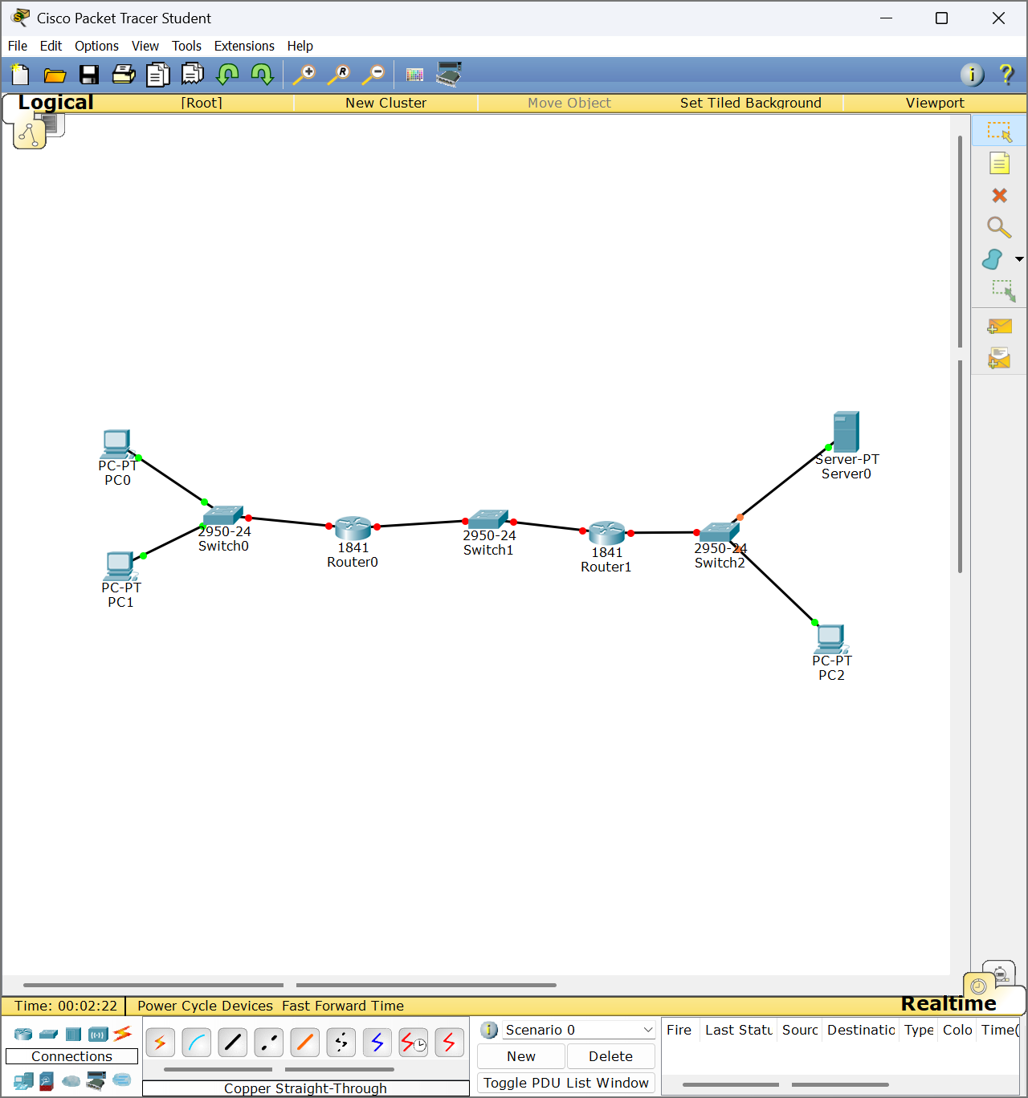
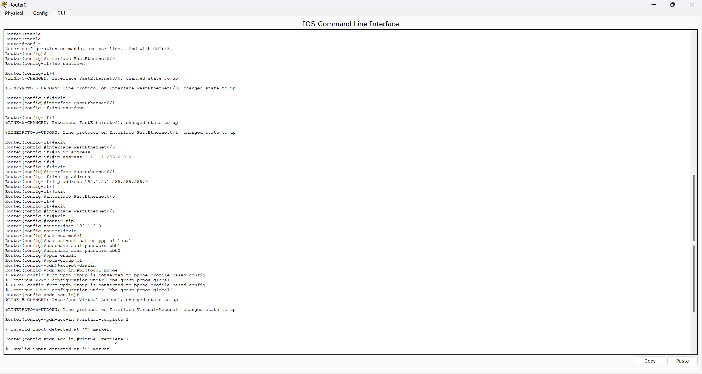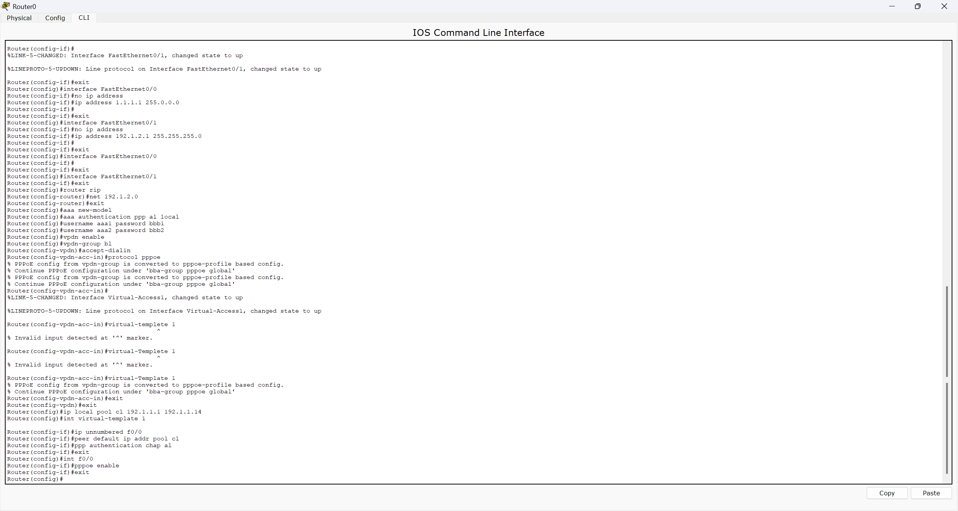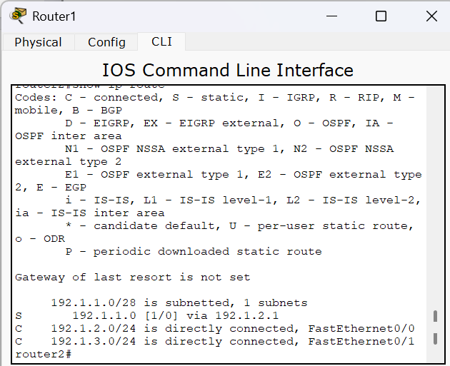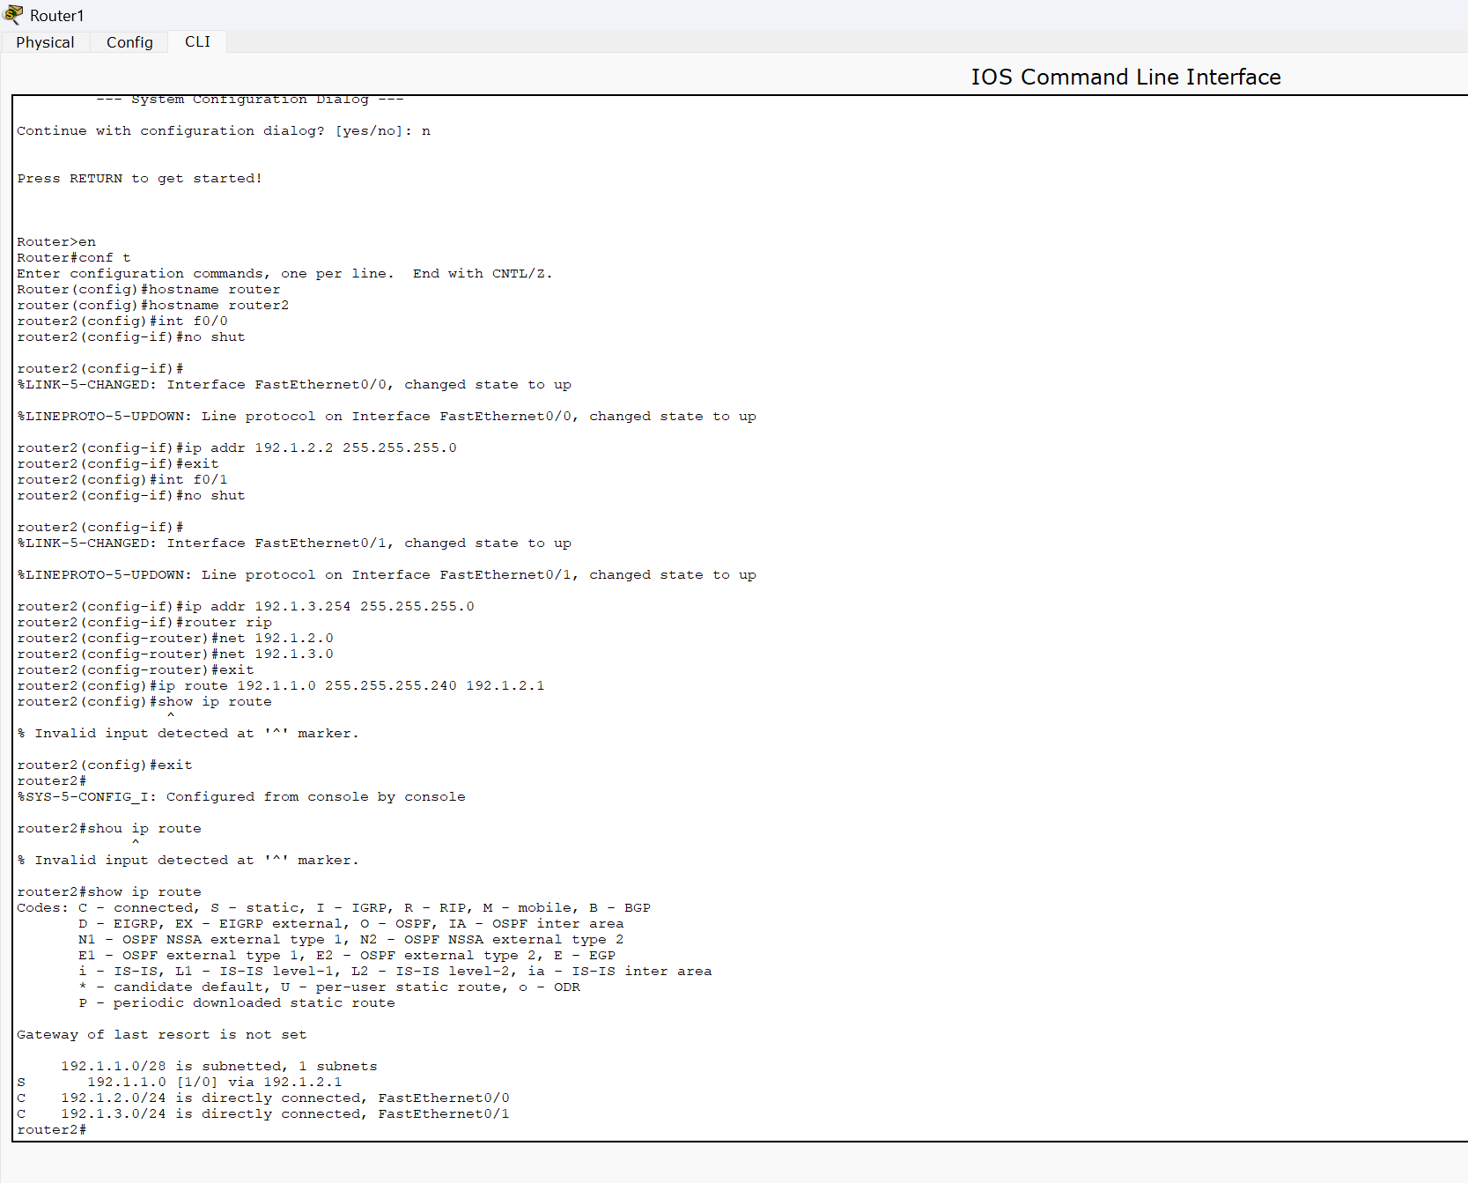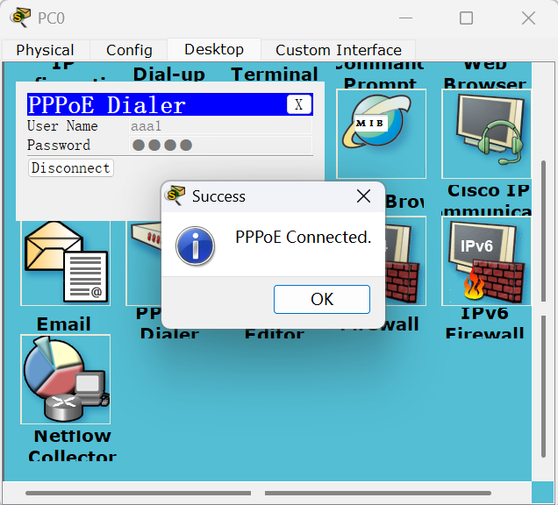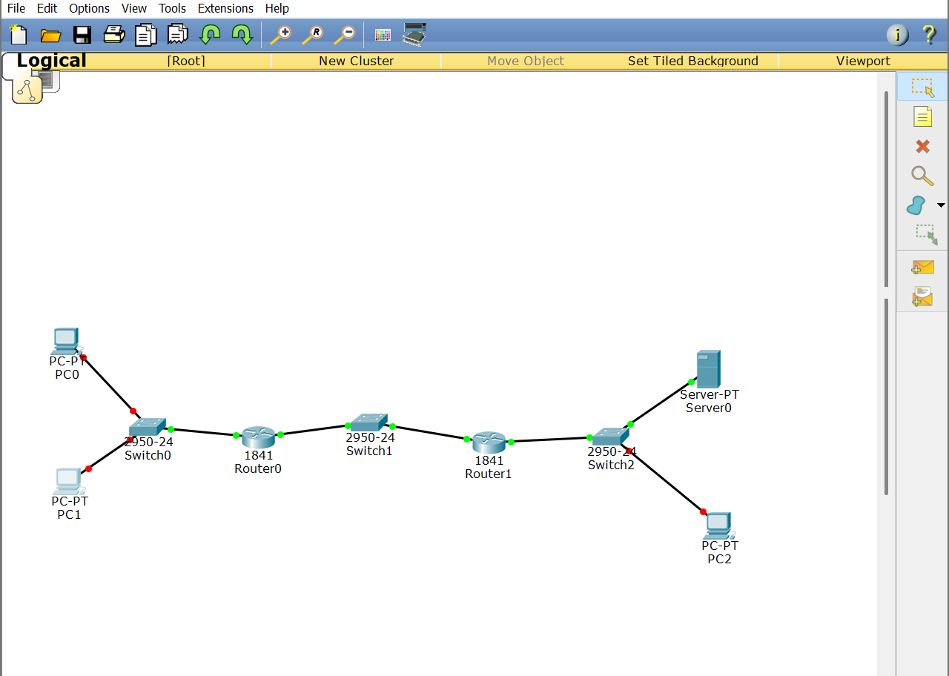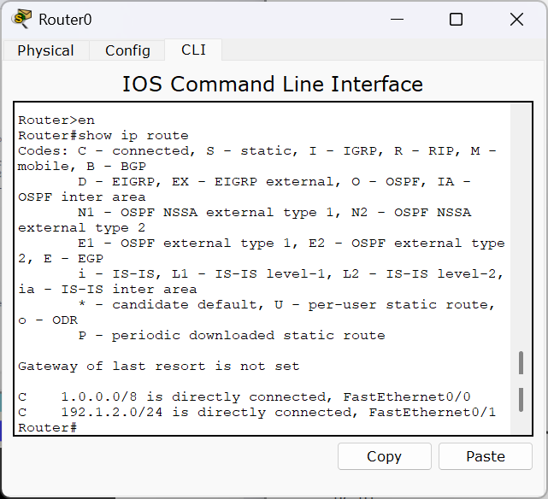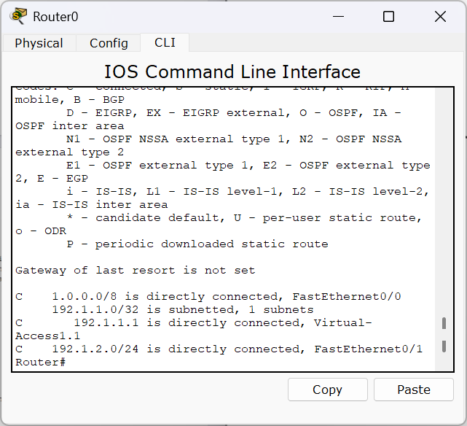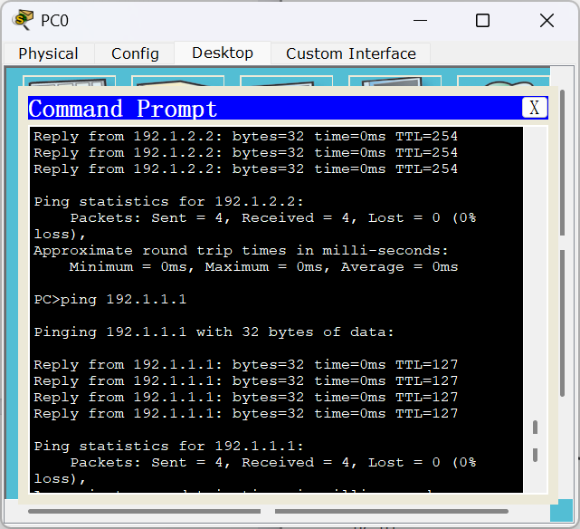

三、思考与总结
- 实验过程中还遇到什么问题，如何解决的？通过该实验有何收获？
问题 1：终端 PPPoE 拨号持续失败，无法建立连接。
解决：逐一排查配置项，确认路由器已开启 VPDN 与 PPPoE 功能、虚拟模板与拨号组绑定正常，同时核对终端输入的用户名、密码与路由器本地用户信息完全一致。
问题 2：拨号认证成功，但终端无法访问外网。
解决：检查路由器接口状态，确认所有接口执行no shutdown命令；核查静态路由配置，补全缺失的路由条目，保证全网路由互通。
实验收获：本次实验掌握了 PPPoE 宽带接入的整体流程，熟练运用路由器基础配置命令，理解了本地 AAA 认证、动态地址分配、虚拟链路与路由转发的协同工作机制，清晰了解家用 / 园区宽带上网背后的网络原理。

实验2. 统一鉴别实验

一、实验目的
- 验证综合接入网络的设计过程。
- 验证统一鉴别方式下接入控制设备的配置过程。
- 验证AAA服务器的配置过程。
- 验证统一鉴别方式下的接入过程。

二、实验任务
- 使用自己的语言简述统一鉴别方式下的接入过程。
终端 PC 依次连接 DSL 调制解调器、综合接入设备与交换机，最终接入前端路由器。终端发起 PPPoE 拨号并提交账号密码，接入路由器不再本地校验，而是将身份信息转发至后端 AAA 服务器。AAA 服务器查询全局用户列表完成鉴权，并将认证结果回传给路由器。认证通过后，路由器从对应地址池分配 IP 地址、建立 PPP 会话与路由，终端正式接入网络并访问外网。
- 使用自己的语言简述该实验原理。
统一鉴别依托AAA 体系 + RADIUS 协议 + PPPoE实现集中式用户管理。所有合法用户信息统一存储在 AAA 服务器中，各接入路由器作为 AAA 客户端，仅负责转发认证报文，不再单独维护本地用户库。路由器与 AAA 服务器配置共享密钥，保障认证数据传输安全；服务器完成身份校验后反馈结果，路由器根据结果执行地址分配、权限管控等操作，实现多设备、多终端共用一套用户体系。
- 实验步骤
（1）搭建实验拓扑
按照实验要求组网，设备包含 PC 终端、DSL 调制解调器、Cloud 模拟接入设备、交换机、多台路由器以及 AAA 服务器、Web 服务器。按照规范使用直连线、交叉线、电话线完成不同设备间的连接。
（2）配置 Cloud 接入设备
进入 Cloud 设备配置界面，在 DSL 选项卡中绑定 Modem 接口与以太网接口，模拟运营商 DSLAM 接入环境，完成电话线与以太网的数据转发映射。
（3）路由器基础与 AAA 客户端配置
为各路由器配置接口 IP、静态路由或动态路由协议，保证设备间三层互通；开启路由器 AAA 功能，指定 AAA 服务器 IP 地址与双方共享密钥，配置 PPPoE 相关参数、IP 地址池与虚拟模板。
（4）AAA 服务器配置
进入 AAA 服务器服务界面，启用 RADIUS 服务；添加所有接入路由器为认证客户端，填写路由器 IP 与匹配的共享密钥；在用户列表中批量创建合法账号与密码，完成全局用户库搭建。
（5）终端拨号测试
使用不同终端、不同合法账号依次进行 PPPoE 拨号，认证流程由 AAA 服务器统一完成，观察拨号状态，确认均可正常连接。
（6）全网连通性验证
查看各路由器路由表，核对路由条目；在终端和服务器之间执行 ping 测试，验证统一鉴别模式下网络通信正常。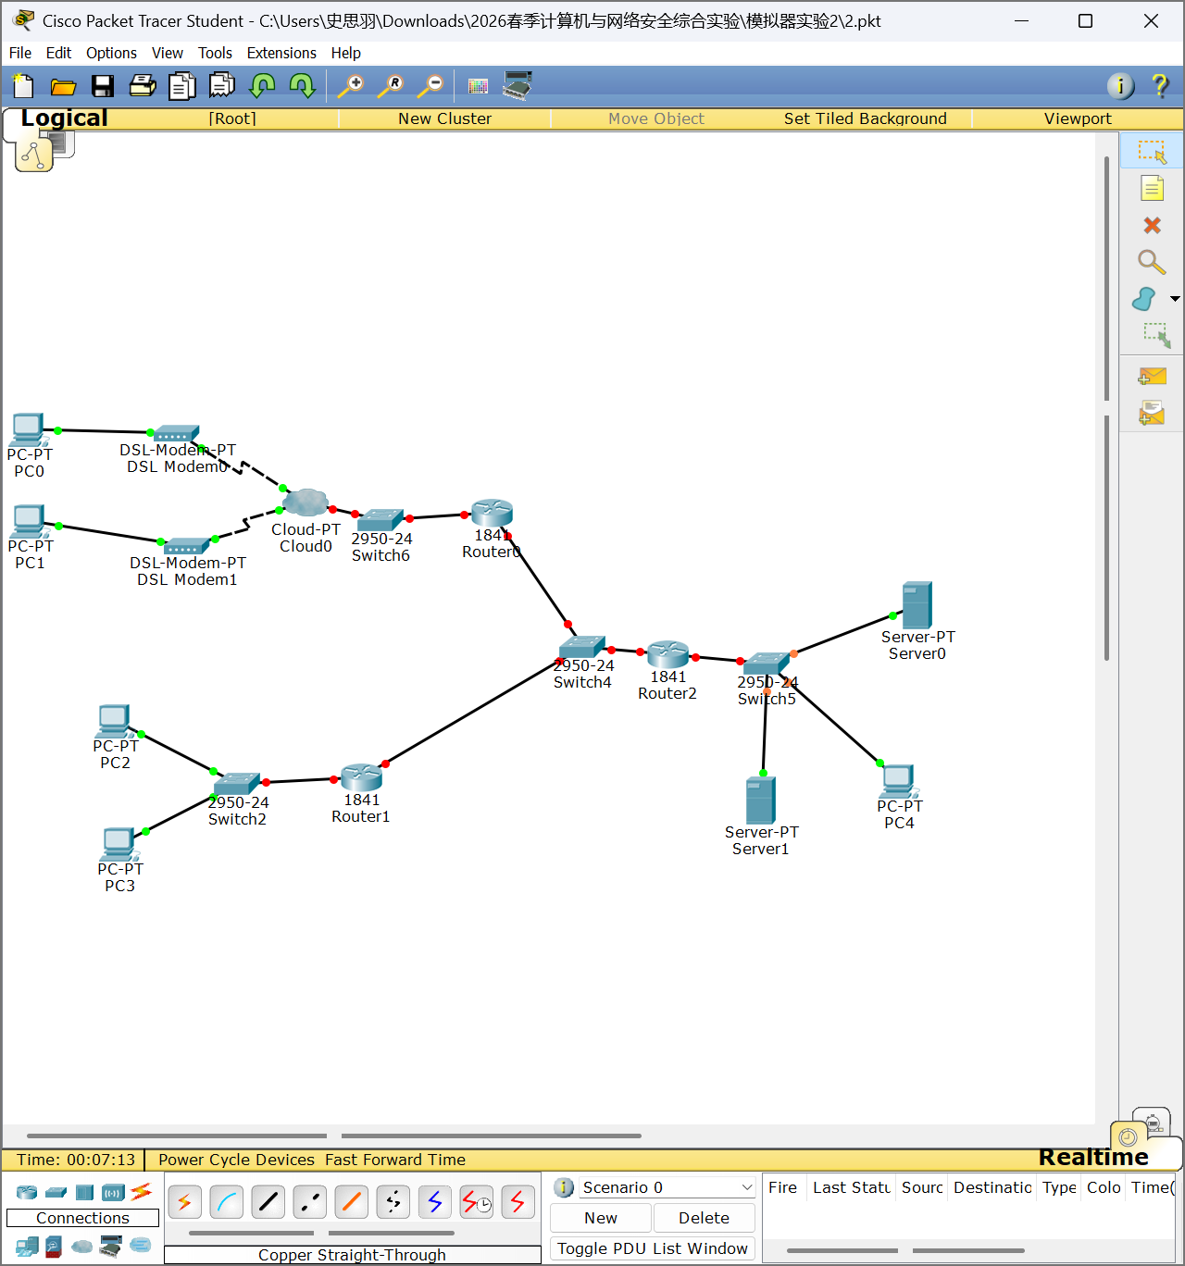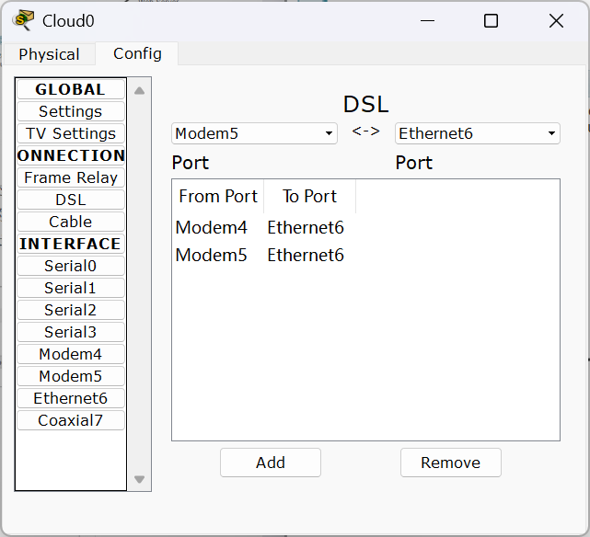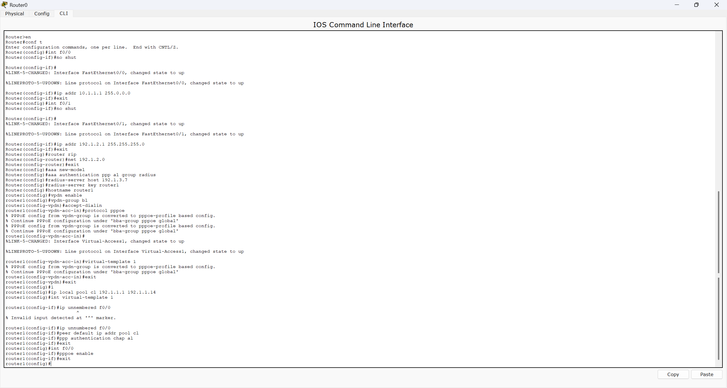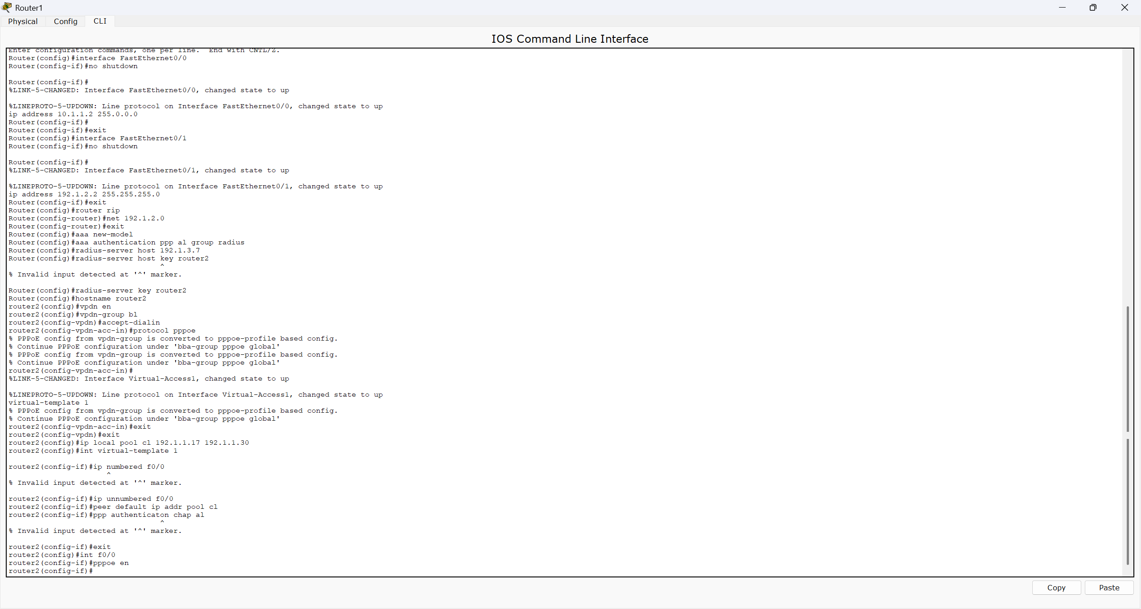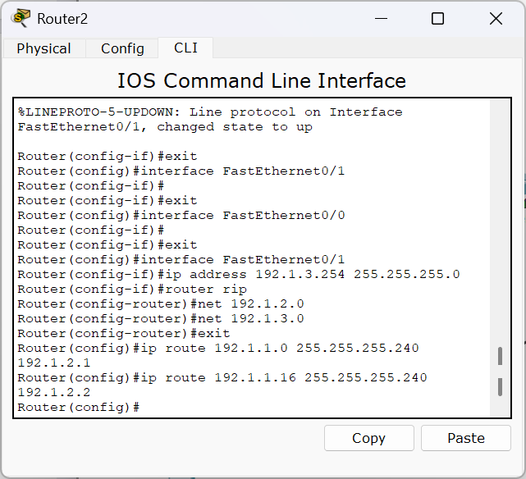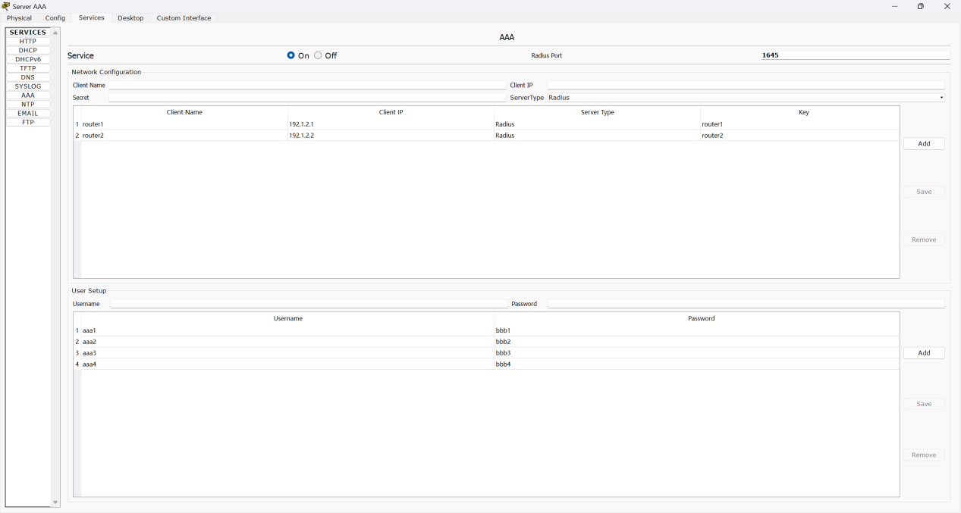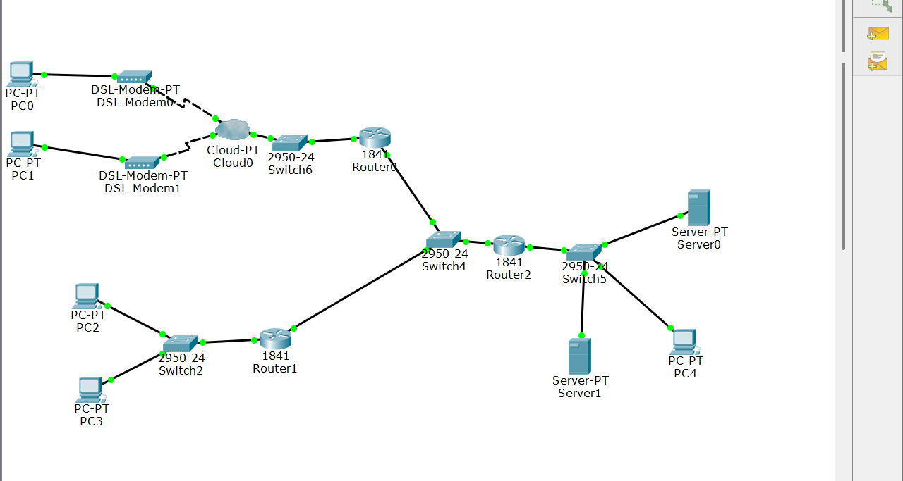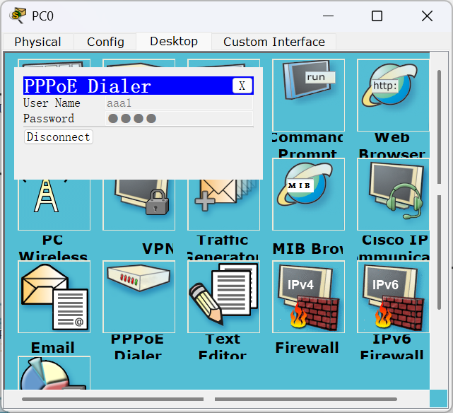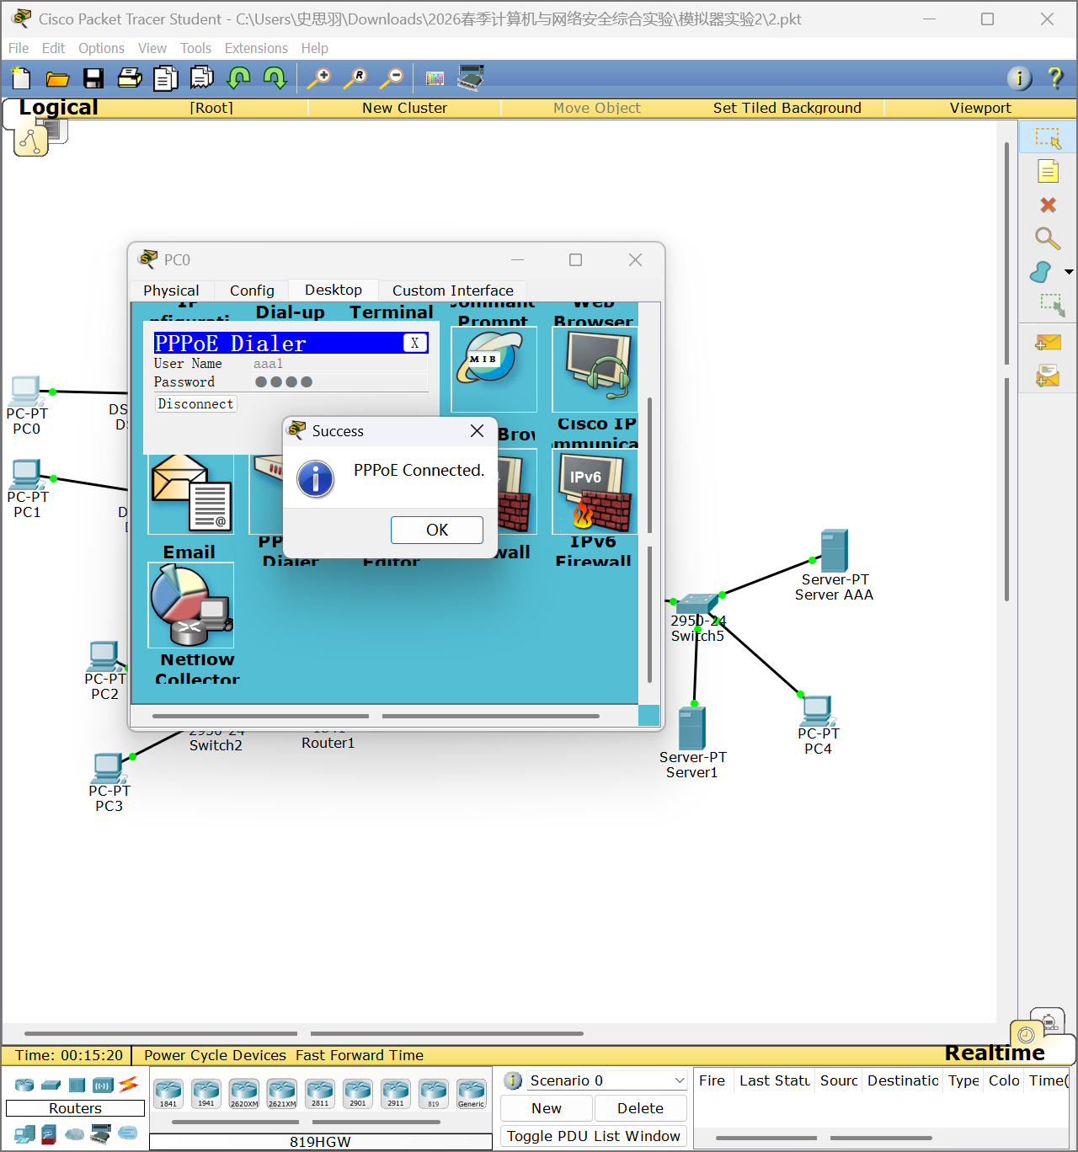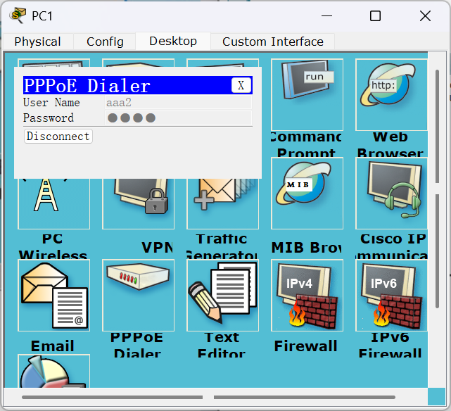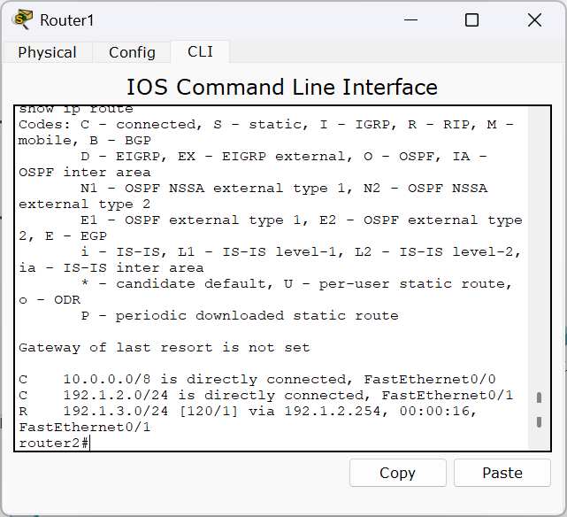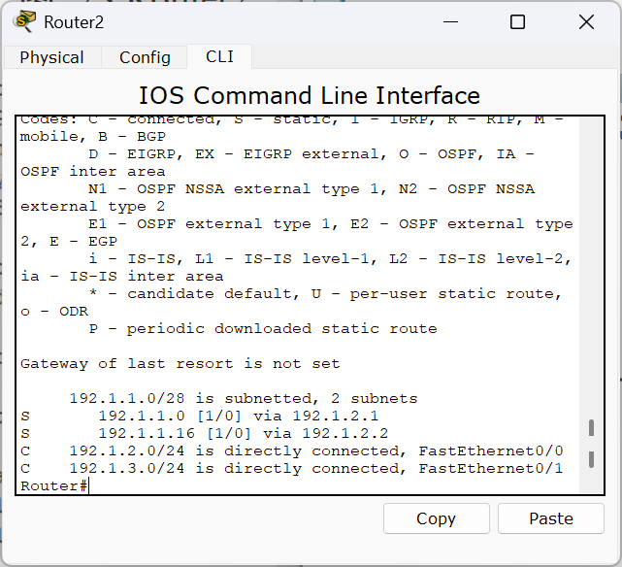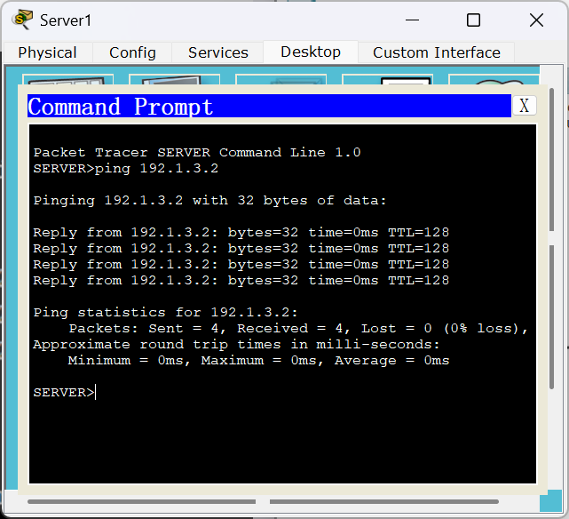

三、思考与总结
- 请解释静态路由的配置原理。统一鉴别实现中router3的静态路由配置是如何区分两个IP地址池的？
静态路由由管理员手动在路由表中写入目标网段和下一跳地址，无需动态路由协议计算，配置简单、转发稳定，适用于中小型固定网络。
本次实验存在两个独立 IP 地址池，对应两个不同网段。路由器针对两个网段分别配置一条静态路由，每条路由指定专属下一跳地址。设备根据目标 IP 匹配对应的路由条目，以此区分不同地址池的流量转发路径。
- 请根据路由表解释为什么统一鉴别实验中的两个IP地址池之间无法ping通。
查看路由表可知，核心路由器仅配置了两个地址池访问外网的路由，未配置两个网段互访的回程路由。当数据包从一个地址池发往另一个地址池时，到达网关后找不到返程路径，数据包被丢弃，因此两端终端无法 ping 通。
- 实验过程中还遇到什么问题，如何解决的？通过该实验有何收获？
问题 1：终端拨号提示认证失败。
解决：逐项核对参数，保证 AAA 服务器内客户端 IP、共享密钥与路由器配置一致，同时确认终端输入的账号、密码与服务器用户库信息匹配。
问题 2：认证成功后终端依旧无法上网。
解决：检查全网路由配置，补全缺失的静态 / 动态路由；核查 AAA 服务器授权策略与路由器地址池绑定关系，确保地址分配正常。
实验收获：理解了 AAA 统一鉴别与 RADIUS 协议的工作逻辑，掌握了集中式用户认证体系的配置方法。对比本地认证，认识到统一鉴别在大型网络、多接入节点场景下，具备用户管理便捷、运维成本低、扩展性强的优势，也了解了运营商、企业园区网主流的认证组网方案。

